ГБУ «Социально-реабилитационный центр для несовершеннолетних»
Торжокского района
172041 Тверская область, Торжокский район, дер.Мошки, д.126
Телефон 8/251/6-85-40
ИНН 6943005536 КПП 694301001
Исх.№ 104 от 29.04.2019 г

Министерство социальной защиты населения Тверской области

ИНФОРМАЦИЯ
В ГБУ «СРЦН» Торжокского района прошел субботник по уборке территории, посажена рассада цветов, планируется покраска игрового оборудования на территории.
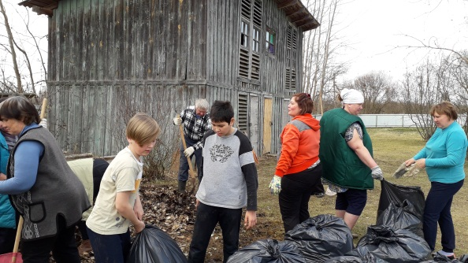
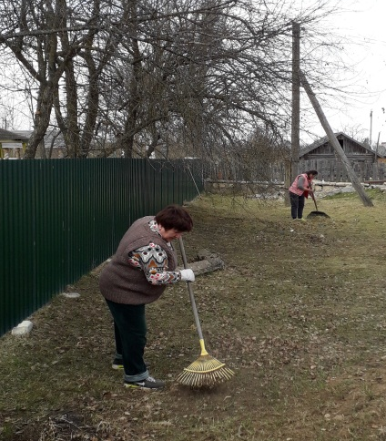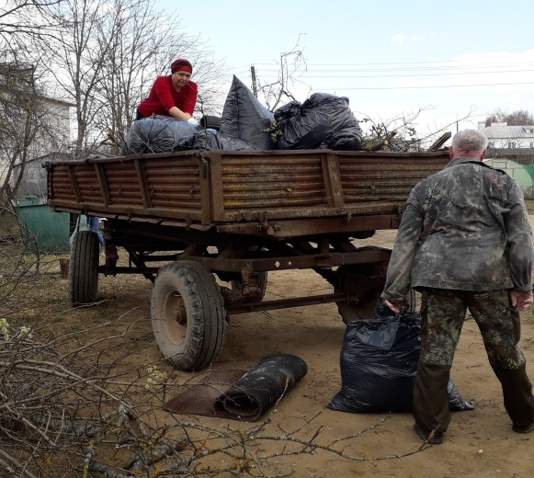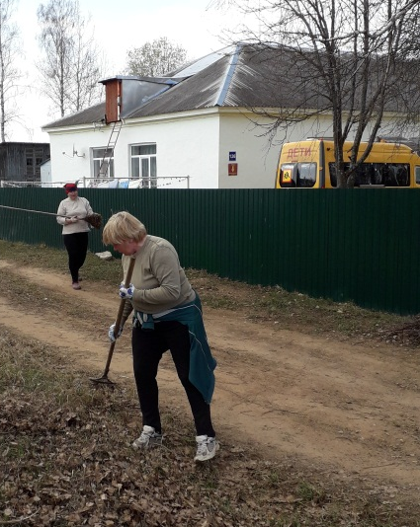

Ст.воспитатель И.Н.Шерстнева

